地價稅自用住宅用地適用順序申明書
本人所有土地申請自用住宅用地已達2處以上，請依下列順序依序適用自用住宅用地稅率：
適用順序 | 土 地 標 示 |  |  |  |  | 宗地面積  （平方公尺） | 權利範圍 | 持分面積  （平方公尺）
適用順序 | 縣市 | 鄉鎮  市區 | 段 | 小段 | 地號 | 宗地面積  （平方公尺） | 權利範圍 | 持分面積  （平方公尺）
１
２
３
４
５
此 致
臺中市政府地方稅務局 分局
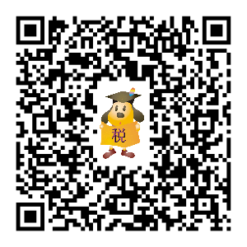
申明人(土地所有權人)：  身 分 證 統 一 編 號： |  | （簽名或蓋章）
日期： 年 月 日

